Assignment 1 : Xây dựng Data Warehouse

1. Liệt kê các truy vấn nghiệp vụ :

--Số lượng vật nuôi được tiêm phòng cũng được triệt sản.

--Số lượng vật nuôi ở mỗi bang.

--Số lượng vật nuôi theo tình trạng sức khỏe.

--Top 10 ID người nhận nuôi nhiều vật nuôi nhất.

--Số lượng vật nuôi được tiêm phòng cũng được triệt sản và cũng đc tẩy giun.

--Số lượng vật nuôi theo kích thước khi trưởng thành.

--Top 5 số lượng vật nuôi có phí rẻ nhất.

--Top 5 số lượng vật nuôi có phí cao nhất.

--Số lượng vật nuôi có 3 màu.

--Số lượng vật nuôi là giống lai và có 3 màu.

2. Lược đồ ERD của Data Warehouse:

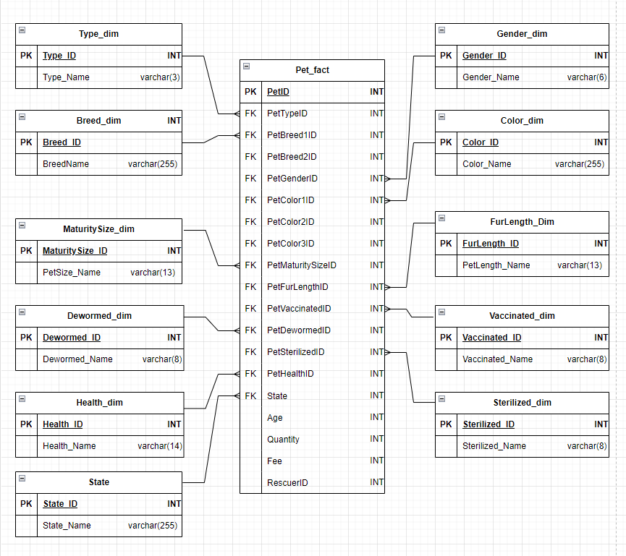

3. Ảnh chụp kết quả sau khi chạy SQL truy vẫn nghiệp vụ

--Số lượng vật nuôi được tiêm phòng cũng được triệt sản.



--Số lượng vật nuôi ở mỗi bang.

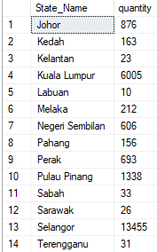

--Số lượng vật nuôi theo tình trạng sức khỏe.

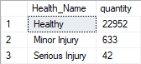

--Top 10 ID người nhận nuôi nhiều vật nuôi nhất.

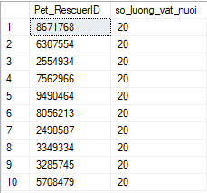

--Số lượng vật nuôi được tiêm phòng cũng được triệt sản và cũng đc tẩy giun.



--Số lượng vật nuôi theo kích thước khi trưởng thành.

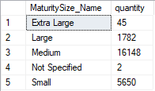

--Top 5 số lượng vật nuôi có phí rẻ nhất.

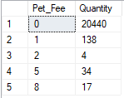

--Top 5 số lượng vật nuôi có phí cao nhất.

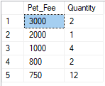

--Số lượng vật nuôi có 3 màu.



--Số lượng vật nuôi là giống lai và có 3 màu.

